Beschrijving van rondwandeling 3 vanaf café Les Deux Ponts (12 km)
Deze wandeling is ook na 27 en 28 september te maken.
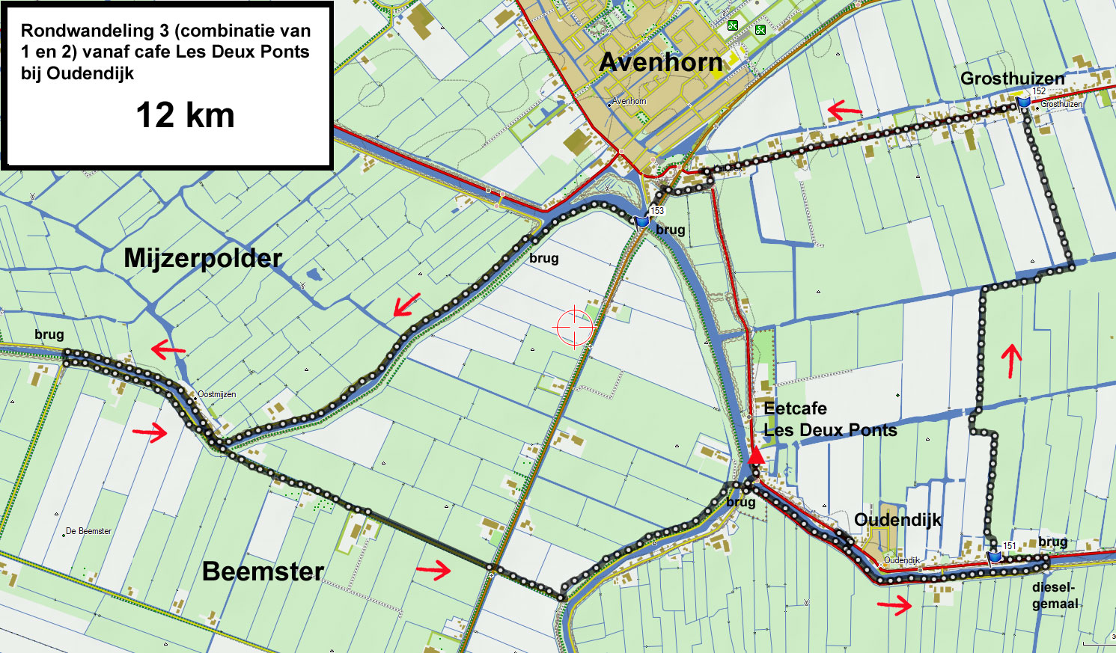
Ga vanaf het café de brug over de Beemster uitwatering over, in de richting van de parkeerplek van het café. Ga aan de overkant van de vaart linksaf de grasdijk op. Negeer de eerste en de tweede brug aan uw linkerkant. U komt uit bij het dieselgemaal, dat u op 27 en 28 september kunt bezoeken. Ga hier via de brug naar de overkant.
Aan de overkant van de vaart loopt u enkele meters naar links, totdat u rechts het weilandpad ziet. Ga hier rechtsaf het weilandpad op dat naar Grosthuizen loopt. Het pad kronkelt door het weiland en u steekt daarbij twee keer een wetering over. Bij het dorp Grosthuizen gaat u linksaf de asfaltweg op. Op de hoek is nog een café.
Loop de asfaltweg af totdat u links een asfaltweg ziet. Ga hier linksaf en ga even verder het fietspad naar rechts in, dat onder de provinciale weg doorgaat. Ga aan de andere kant van het viaduct het talud van de provinciale weg op en steek via de brug de Beemsterringvaart over.
Ga rechtsaf de grasdijk op. Dit is de ringdijk van de Beemster. Na enige tijd ziet u een houten voetgangersbrug over de ringvaart. Ga de brug over en ga aan de overkant naar links. U loopt nu op de ringdijk van de Mijzerpolder. Nadat de ringdijk een grote bocht naar rechts heeft gemaakt, ziet u de volgende houten voetgangers-brug. Ga hierover terug naar de andere kant van de ringvaart en ga aan de overkant naar links.
Waar de ringdijk van de Beemster een grote bocht naar links maakt, gaat u rechtdoor over een asfaltweg dwars door de Beemster. Na enige tijd kruist u weer de provinciale weg. Uiteindelijk komt u weer op de Beemsterringdijk aan de oostkant uit.
Ga hier linksaf de dijk op en volg de dijk tot u weer bij de eerste brug uitkomt. Als u die oversteekt, bent u weer bij de parkeerplek van het café.

